GAUTENG DEPARTMENT OF EDUCATION

SENIOR CERTIFICATE EXAMINATION

SEPEDI LELEME LA BOBEDI
MAEMO A GO LEKANELA
(Lephephe la Pele)

NAKO: diiri tše 2½

MEPUTSO: 90
HLOKOMELA:

- Araba dipotšišo go ya ka taelo.
- Tlhahlobo ye e na le dikarolo tše PEDI.
- Kgetha ditemana tše PEDI tše di ngwalwago, gomme o ngwale ka tšona.
- Araba dipotšišo ka moka karolong ya B
- O se ke wa fetiša botelele bjoo o bo laetšwego ge o ngwala gobane o tla fokoletšwa meputso.
- Mahlatse le mahlogonolo go lena!

KAROLO YA A

POTŠIŠO 1
DITEMANA TŠEO DI NGWALWAGO

Kgetha dihlogo tše PEDI go tše di latelago gomme o ngwale ditemana ka tšona. Botelele bja temana ye nngwe le ye nngwe e be letlakala le le TEE.

  - O ngwaletše mogwera wa gago lengwalo le le latelago. Ge o boeletša go le bala o hweditše le na le diphošo tše ntši. Le ngwalolle, o lokiše diphošo tšeo.

morris High School
P.O Box 4,
Pretoria
14 October 2001
0001

Dear Thabo

DITABA TŠA SEKOLO SA GEŠO.

Dumela mogwera. O kae! Nna ke teng. Ke nyaka go go botša ka sekolo sa gešo. se botse kudu. Ke na le friend ye ke e hweditšego this year. E apara nice, fela e rata thuto. Mathitšhere a rena a ruta gabotse. Re tšwa Pitoria ka Saturday ya go feta? Re iphsinne gagolo.

Ge re boa gona re ngwadile ka tša trip yeo ka moka. Mogwera, ke felela fao today.

ke sa yo stadiša.  Šala pila  Miss Lerato Pitsi | (20)

- Ka moso o ka bula kgwebo ya go hlama dikarata. Lebelela karata ye e latelago, ye e laetšago dinyakwa tša karata ya taletšo, gore o tle o kgone go araba potšišo ye e latelago. Ka Mokibelo wa 14 Aprele 2000 o tla be o keteka monyanya wa letšatši la gago la matswalo. Hlama karata ya go laletša mogwera wa gago monyanyeng.  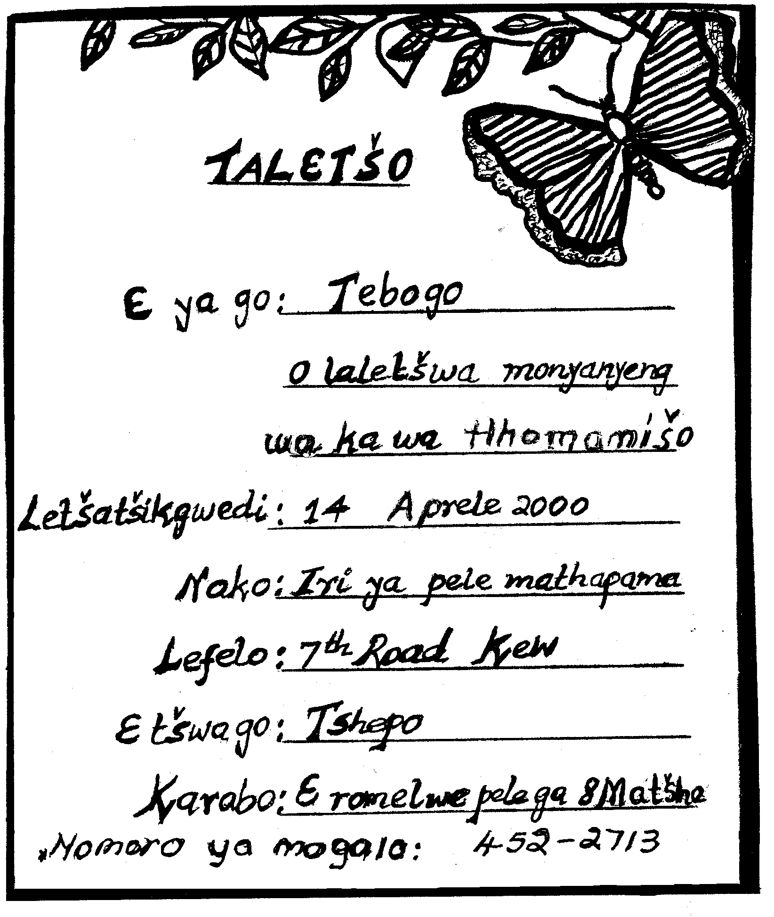 | (20)

1.3 Sekolo se rile go tšwa, wena le mogwera wa gago la ikela gae. Ge le tshela mmila ke ge mogwera wa gago a thulwa ke taxi. Ngwalela maphodisa pego ka seo se hlagetšego mogwera wa gago. | (20)

- Baagi ba motse wa geno, moo o lego moetapele, ba ngongorega ka go hloka mohlakase, meetse le ditsela tša maleba.  Ngwalela ramotse wa geno memorantamo ka dingongorego tša bona. | (20)  2x20=[40]

KAROLO YA B

POPOPOLELO

POTŠIŠO 2

Bala temana ye e latelago ka šedi, gore o tle o kgone go araba dipotšišo.

Mosegare ge Seopela a le toropong o ile a reka nama
gore a tle a e beše kua gae. O ile a e lokela ka
baseketeng. Seedi sa panyepanye se ile sa wela godimo
ga basekete yeo, ka baka la go bitšwa ke monkgonyana
wa nama. E bile seruthišaletswalo seo se tšhošitšego
Seopela. Ge a iša mahlo a hlakana le mahlwana a
katse. Katse yeo ga ya ka ya tšhaba.
Molatompeng, W.T. Matlala

Lentšu le, mosegare, ke lehlathi le le laetšago  - lefelo.  B. mokgwa.  C. nako. | (2)

Ge o gatelela se o se bolelago o ka šomiša leina gammogo le lešalašala, e lego lentšu leo le emago bakeng sa leina. Tšhomišo ye e tšwelela sekafokong sefe go tše di latelago:  - Yona katse  - Mahlo a katse  2.3 Leina le, ditumedišo, le wela sehlopheng sefe sa maina.  - Leinaina  - Leinakgopolo  2.4 Lediri le, bitšwa, le šomišitšwe bjalo ka eng sekafokong se se latelago.  Ka baka la go bitšwa ke monkgonyana wa nama.  - Ledirwi.  - Ledirolli.  - Ledirani.  - Tsopola lentšu go tšwa temaneng leo le adimilwego dipolelong tše dingwe. | (2)  (2)  (2)  (2)

- Ke lentšu lefe le le laetšago bonnyane bja mahlo?  - Tsopola go tšwa temaneng leinagokwa leo le bopilwego ka mantšu a mabedi a go fapana.  - Tsopola go tšwa temaneng lediri le le laetšago poeletšo ya modumo wo o swanago go tšwa mo temaneng.  - Ke lentšu lefe le le šupago katse sekafokong se se thaletšwego?  - Moselana wa –ng mo lentšung le toropong, o laetša eng? | (2)  (2)  (2)  (2)  (2)  [20]

POTŠIŠO 3

Bala temana ka šedi, gore o tle o kgone go araba dipotšišo tše di latelago.

Thabo ke mošemane wa go hloka tsebe. Ga a sa ya sekolong o
fo ikela mo go lego seboka sa dingaka kopanong ya go iphemela
bolwetšing bja AIDS. O tšhaba morutiši Molema ka gore ga a
bethe o a bolaya. Efela Thabo ke tau. Mošemanyana yo le ka gae
ge a bolela le mmagwe o bogale bjalo ka tau. Mmagwe bjale
yena o feditše ka go re, ‘ge a sa kwe nna o tla kwa dinonyana’.

Tlhalošo ya seka se,, go hloka tsebe, ke efe go tše di latelago:  - go ba le tsebe ye tee  - go se theeletše batswadi | (2)  (2)
3.2 Tsopola lentšu leo le laetšago gore babini ba kgobokane ka bontši. | (2)

Leina le, morutiši, le bopilwe ka lediri leo le laetšago mošomo wo a o dirago. Ngwala lediri leo.  - Šomiša lediri le o le ngwadilego go 3.3 lefokong go laetša gore o kwešiša tlhalošo ya lona. | (2)  (2)

Sekafokong se ga a bethe o a bolaya, go šomišitšwe sekapolelo se se laetšago  - tshwantšhanyo.  - pheteletšo.  - Leina leo le emelago motho wa mosadi le hlomeseditšwe mosela wa –gadi. Tsopola leina la mohuta wo go tšwa temaneng.  - Mo lefokong le, Thabo ke tau, Thabo o bapišwa le tau. Lefoko le le tšwelela ka leba la mohuta ofe?  - Leba la tlhalošo  B. Leba la tshwantšhanyo. | (2)  (2)

3.8 Ngwalolla lefoko le le lego mo go 3.7 ka kganetšo.  3.9 Kgetha tlhalošo ya seema se, ge o sa kwe nna o tla kwa dinonyana, go tše di latelago.  Ge o sa theeletše batswadi ba gago o tla wela mathateng.  - Ge o sa theeletše batswadi ba gago o tla fetoga nonyana  3.10 Lethuši le šomišwa gammogo le lediri go gatelela tiro ye e dirwago. Tsopola lethuši mo lefokong le, o fo ikela mo go lego seboka. | (2)  (2)  (2)  [20]

POTŠIŠO 4

Bala temana ye ka šedi, gore o kgone go araba dipotšišo tše di latelago.

O fihlile ka go laela a re: Homola! Ke nyaka go laya
sekgalabjana se pele se re dike! ka lebota ka se hlwe
ke se bona.

Ngwala lentšu le e lego modirišotaelo go tšwa temaneng.  - Tšhomišo ya sekgalabjana, e tšweletša maikutlo afe go a latelago.  - Lerato  - Lenyatšo  - Ke lentšu lefe leo le šupago sekgalabjana mo temaneng?  - Laetša gore lešupi le o le ngwadilego mo go 4.3 ke la kgato ya bokae. | (2)  (2)  (2)  (2)

- Lentšwana le, dike le laetša lelahlelwa la  - mmala.  - monkgo.  - mokgwa. | (2)  [10]

PALOMOKA: | 90

